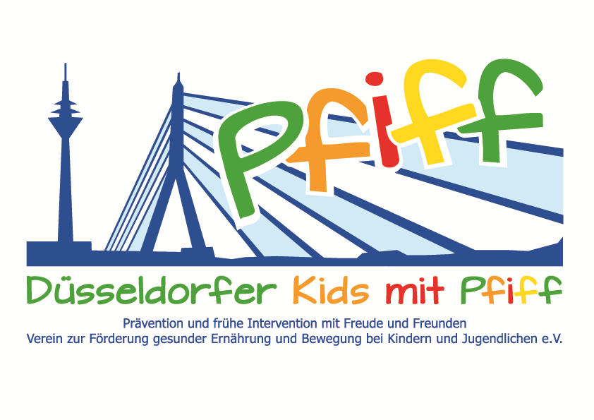
Düsseldorf, den 18. Mai 2018

Pressemitteilung

Freude an Bewegung vermitteln
Gemeinsam mit der Fußballfabrik veranstaltete die SMS-Initiative ein eintägiges Fußballcamp für die teilnehmenden Grundschülerinnen und -schüler.

(Düsseldorf, 18.05.2018) Das Jahr 2018 steht für Düsseldorf ganz im Zeichen des Fußballs: Neben der in wenigen Wochen beginnenden Weltmeisterschaft konnte Fortuna Düsseldorf diese Saison den Aufstieg in die erste Fußball-Bundesliga perfekt machen. Noch mehr Spaß macht allerdings, wenn man selbst aktiv wird und auf Torjagd geht. Dies vermittelte die Initiative „SMS. Sei schlau. Mach mit. Sei fit.“ am Donnerstag, den 17. Mai 2018, den teilnehmenden Schülerinnen und Schülern der St. Rochus-Schule. Unterstützung erhielt die SMS-Initiative von der Fußballfabrik. Die Fußballfabrik von Ingo Anderbrügge ist eine Fußballschule für Kinder zwischen fünf und 15 Jahren. In den altersgerechten Camps erlernen die Kinder Schuss- und Ballführungstechniken sowie Spielzüge und Tricks. Getreu der Philosophie Training. Lernen. Leben. legt die Fußballfabrik neben dem spielerischen Aspekt, besonderen Wert auf die Themen Wertevermittlung, Selbstständigkeit, Persönlichkeitsbildung und Disziplin ebenso wie Ernährung und den Umgang mit Mobbing. Ziel der Fußballfabrik ist es, Kindern die Freude am Fußball zu vermitteln und ihnen gleichzeitig durch die Förderung von selbstverantwortlichem Handeln und Verhalten im Kollektiv Hilfestellungen für das spätere Leben mit auf den Weg zu geben.
„Eine ausgewogene Ernährung, regelmäßige Bewegung und die Fähigkeit, mit Stress umzugehen, sind wichtige Bausteine in der Entwicklung von Kindern, die auch im Fußball eine wichtige Rolle spielen. In unseren Fußballcamps möchten wir die Kinder in ihrem fußballerischen Können sowie auch in ihrem Umgang mit anderen Kindern stärken und motivieren.“, betont SMS-Pate Ingo Anderbrügge, UEFA-Cup-Sieger und Gründer der Fußballfabrik. „Sport verbindet die Menschen und bietet eine gute Möglichkeit, Kindern Freude an der Bewegung zu vermitteln und ihnen gleichzeitig wichtige Werte für einen gesunden Lebensstil mit auf den Weg zu geben. Was gibt es schöneres, als gemeinsam mit seinen Freunden beim Fußball Zeit zu verbringen und sich vom stressigen Alltag zu erholen.“, unterstreicht SMS-Projektleiter Prof. Dr. Karsten Müssig die Bedeutung der Kooperation mit der Fußballfabrik und einer regelmäßigen Bewegung. Das Fußballcamp wurde unterstützt von der Bahn BKK und dem Ballspielverein 04 e. V..

Bildunterschrift (SMS_Fußballfabrik.jpg): Kinder der SMS-Initiative mit den Trainerinnen und Trainern der Fußballfabrik. (Foto: SMS).

Die von Prof. Dr. Karsten Müssig geleitete Initiative „SMS. Sei schlau. Mach mit. Sei fit." an Düsseldorfer Grundschulen möchte Übergewicht und anderen Lebensstil-bedingten Erkrankungen im Kindes- und Jugendalter entgegenwirken. Die SMS-Initiative wird getragen vom Verein Düsseldorfer Kids mit PFIFF e.V. und wissenschaftlich begleitet vom Deutschen Diabetes-Zentrum (DDZ). Die teilnehmenden Kinder absolvieren den aid-Ernährungsführerschein in Kooperation mit der Schule für Diätassistenz der Kaiserswerther Diakonie und das von der Sportwissenschaftlerin Prof. Dr. Kerstin Ketelhut für Grundschulen entwickelte Bewegungsprogramm „Fitness für Kids“. Zusätzlich erhalten die Schülerinnen und Schüler eine Anleitung zur Stressregulation im Rahmen eines Sinnesklassenzimmers des Weiterbildungsganges Motopädie der Präha Weber-Schule sowie Entspannungsübungen in Kooperation mit der Initiative „Die bewegte Schulpause“ der Dietrich Grönemeyer Stiftung und dem Unternehmen Deichmann. Die beiden Krankenkassen IKK classic und KKH, diabetesDE - Deutsche Diabetes-Hilfe, das Sportamt Düsseldorf sowie weitere namhafte Partner und Persönlichkeiten unterstützen die Initiative und ermöglichen den teilnehmenden Schülern weitere attraktive außerschulische Lernorte. Schirmherr ist Thomas Geisel, Oberbürgermeister der Landeshauptstadt Düsseldorf. Die SMS-Initiative wurde 2015 mit dem Unterstützerlogo von IN FORM – Deutschlands Initiative für gesunde Ernährung und mehr Bewegung, und 2016 mit dem GUT DRAUF-Label der BZgA ausgezeichnet.

Weitere Informationen zu der Initiative erhalten Sie unter: www.sms-mach-mit.de

